信用档案填报流程

- 造价员信用档案的填报流程（咨询企业同）：

1、造价员通过江苏造价信息网客户端进入系统
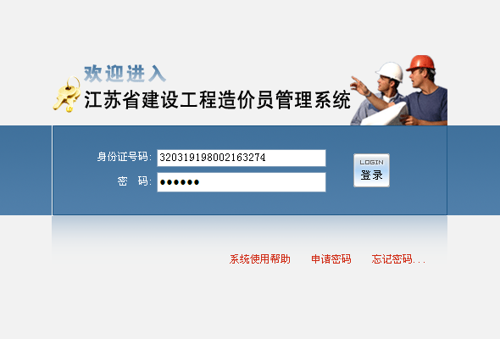
造价员从造价员管理系统进入，输入身份证号码及密码登录，咨询企业从咨询企业管理系统进入，输入组织机构代码及密码登录。

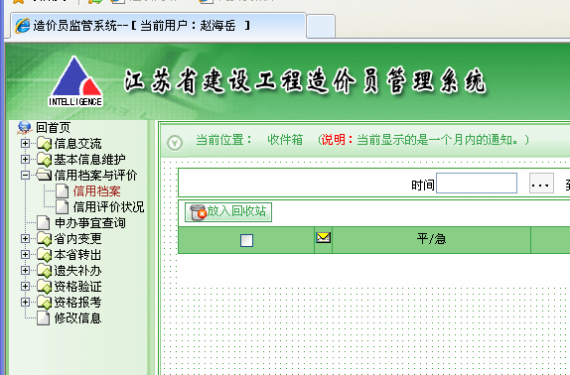
2、点击“信用档案与评价”下的“信用档案”菜单

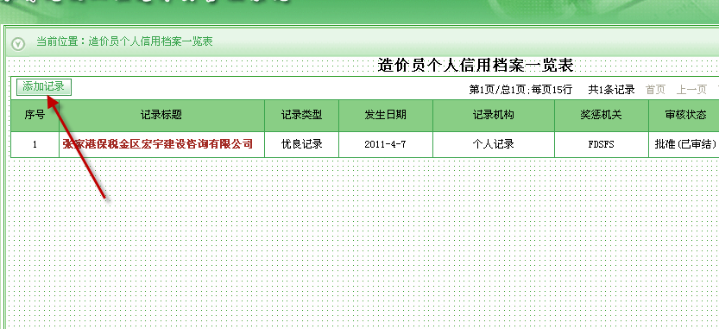
3、点击“添加记录”
4、进入“个人信用档案”窗口进行填报，结束后“提交审核”并“保存”
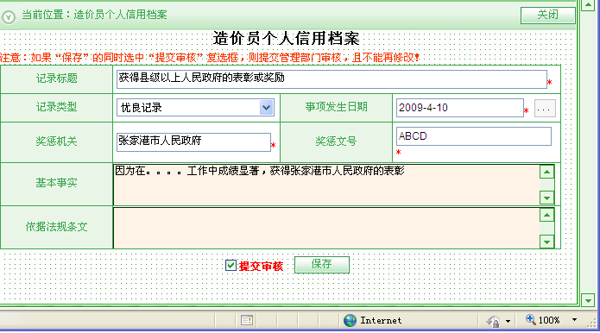
5、县一级管理机构通过管理端进入系统对上报的信息进行审核
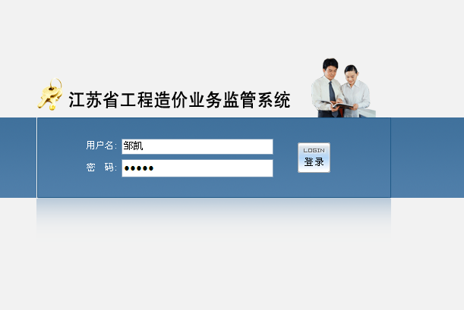

6、点击“造价员管理”下的“信用档案审核”
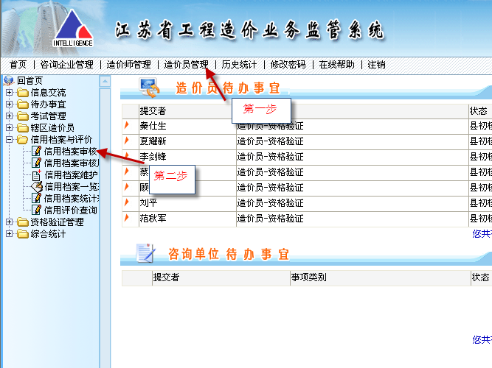
7、在“姓名”一栏输入“赵海岳”，“查找”，点击 “记录的标题”。
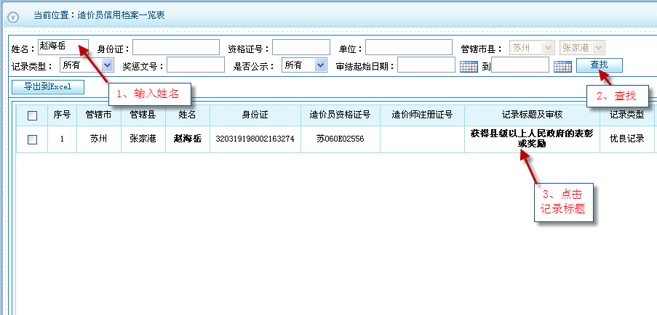

8、填入“查证人A”,审核结束后“保存并提交”到上一级管理机构，由市一级继续审核上报到省，省最终审批完毕。
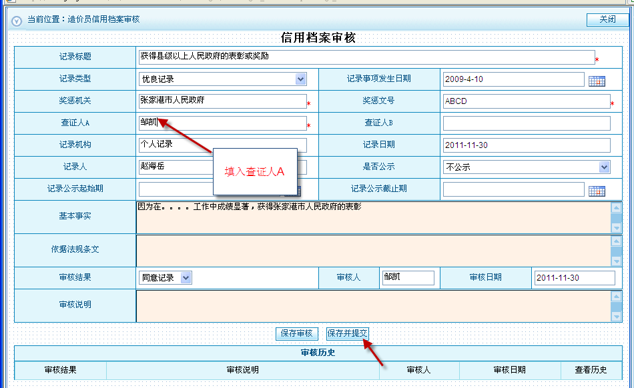

注：咨询单位从江苏工程造价信息网客户端咨询企业管理系统进入监管系统，其信用档案填报操作流程与造价员的类似，县市级管理机构在“咨询单位”下“信用档案审核”菜单下查找到该企业，点击其“记录的标题”进行审核，完毕后提交到上一级管理机构。

- 造价师信用档案的填报流程
1、县一级管理机构通过管理端进入系统

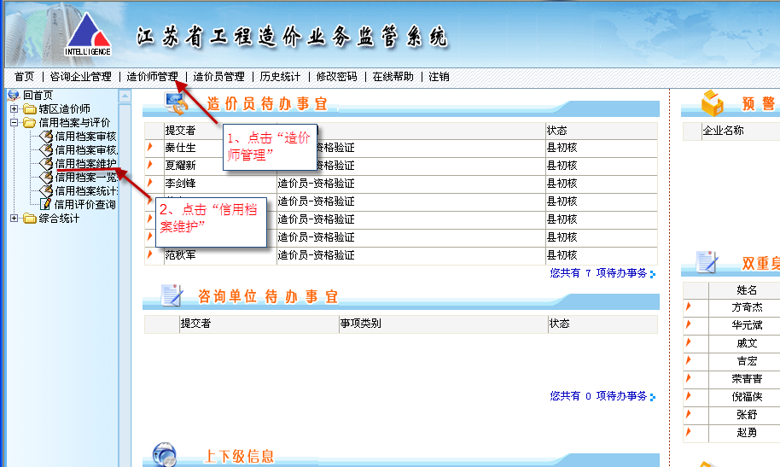
2、点击“造价师管理”下的“信用档案维护”

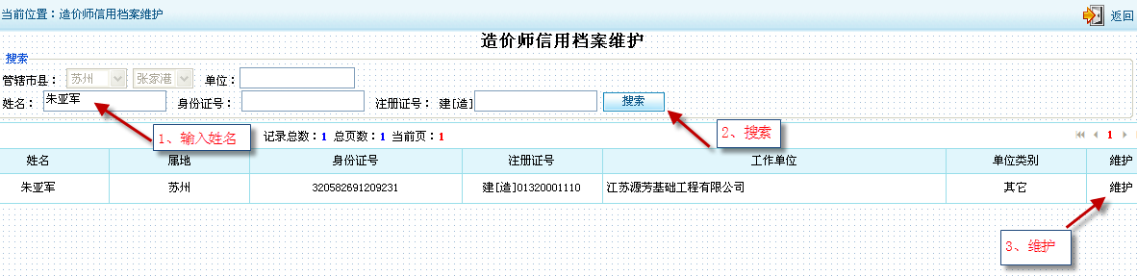
3、先输入姓名，然后搜索，点击“维护”

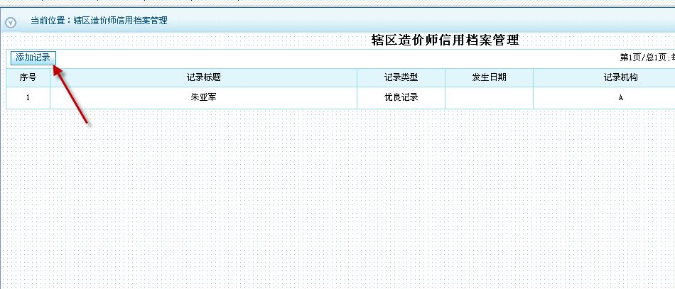
4、“添加记录”

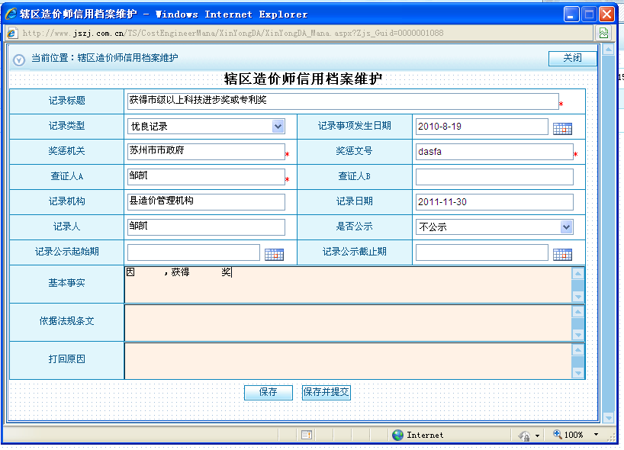
5、在“信用档案维护”窗口中进行填写，“保存并提交”到上一级造价管理机构审核。

三、其它：咨询企业、造价人员不良行为的信用档案填报流程同造价师的信用档案填报流程是一致的，由县（市）造价管理机构直接通过各自相应的“信用档案维护”菜单进行填报，并报送至上一级审核。

